**МБОУ «Сулевкентская СОШ им. С.А.Абдуллаева»**

**Кизилюртовский район**

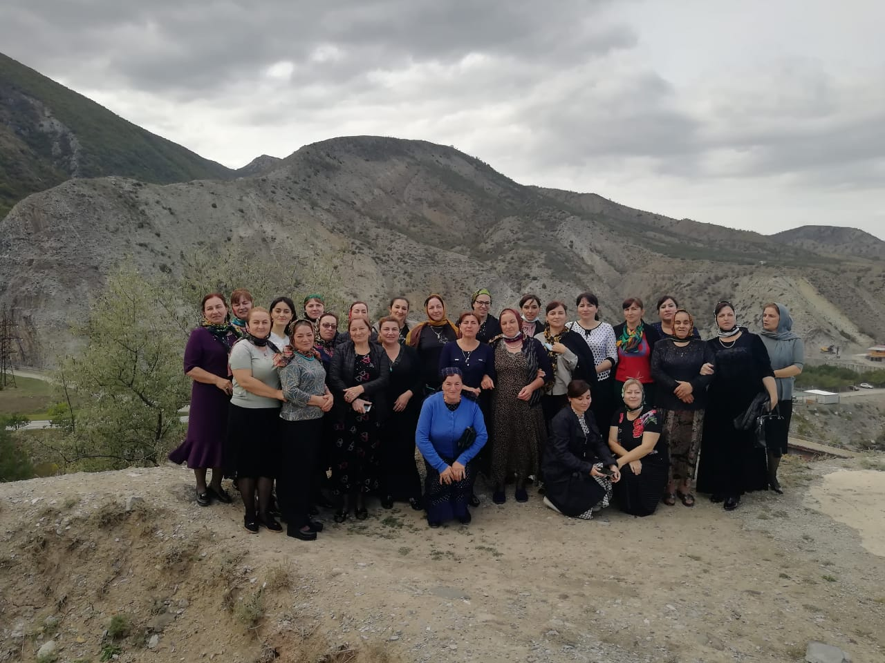

**4.10.2020г.**